T.C.
TEKİRDAĞ NAMIK KEMAL ÜNİVERSİTESİ
SAĞLIK YÜKSEKOKULU MÜDÜRLÜĞÜ
ACİL YARDIM VE AFET YÖNETİMİ BÖLÜMÜ
2020-2021 EĞİTİM ÖĞRETİM YILI

STAJ DEFTERİ

ADI SOYADI : .....................................................................

SINIFI : .....................................................................

NUMARASI : ………………………………………………….

Posta Adresi : Değirmenaltı Yerleşkesi Morfoloji Binası 59100 Süleymanpaşa/TEKİRDAĞ
Tel: 0 282 250 31 00 Faks : 0282 250 99 33
Web : http://syo.nku.edu.tr
E-mail: saglikyo@nku.edu.tr

T.C
TEKİRDAĞ NAMIK KEMAL ÜNİVERSİTESİ
Sağlık Yüksekokulu Acil Yardım ve Afet Yönetimi Bölümü

AÇIKLAMA

Yükseköğretim Kurumu tarafından alınan karar doğrultusunda Üniversitemiz senatosunun almış olduğu “Zorunlu veya isteğe bağlı Yaz stajı uygulamalarının 2020-2021 Eğitim öğretim yılı için uzaktan öğretim yöntemiyle ders, ödev, proje, uygulama dosyası, vb. şeklinde uygulanacaktır” kararına istinaden bölümümüz zorunlu yaz stajlarının da (2019-2020 bahar dönemi için) ödev şeklinde yapılmasına karar verilmiştir.

T.C
TEKİRDAĞ NAMIK KEMAL ÜNİVERSİTESİ
Sağlık Yüksekokulu Acil Yardım ve Afet Yönetimi Bölümü

ÖRNEK STAJ RAPORU YAZIMI

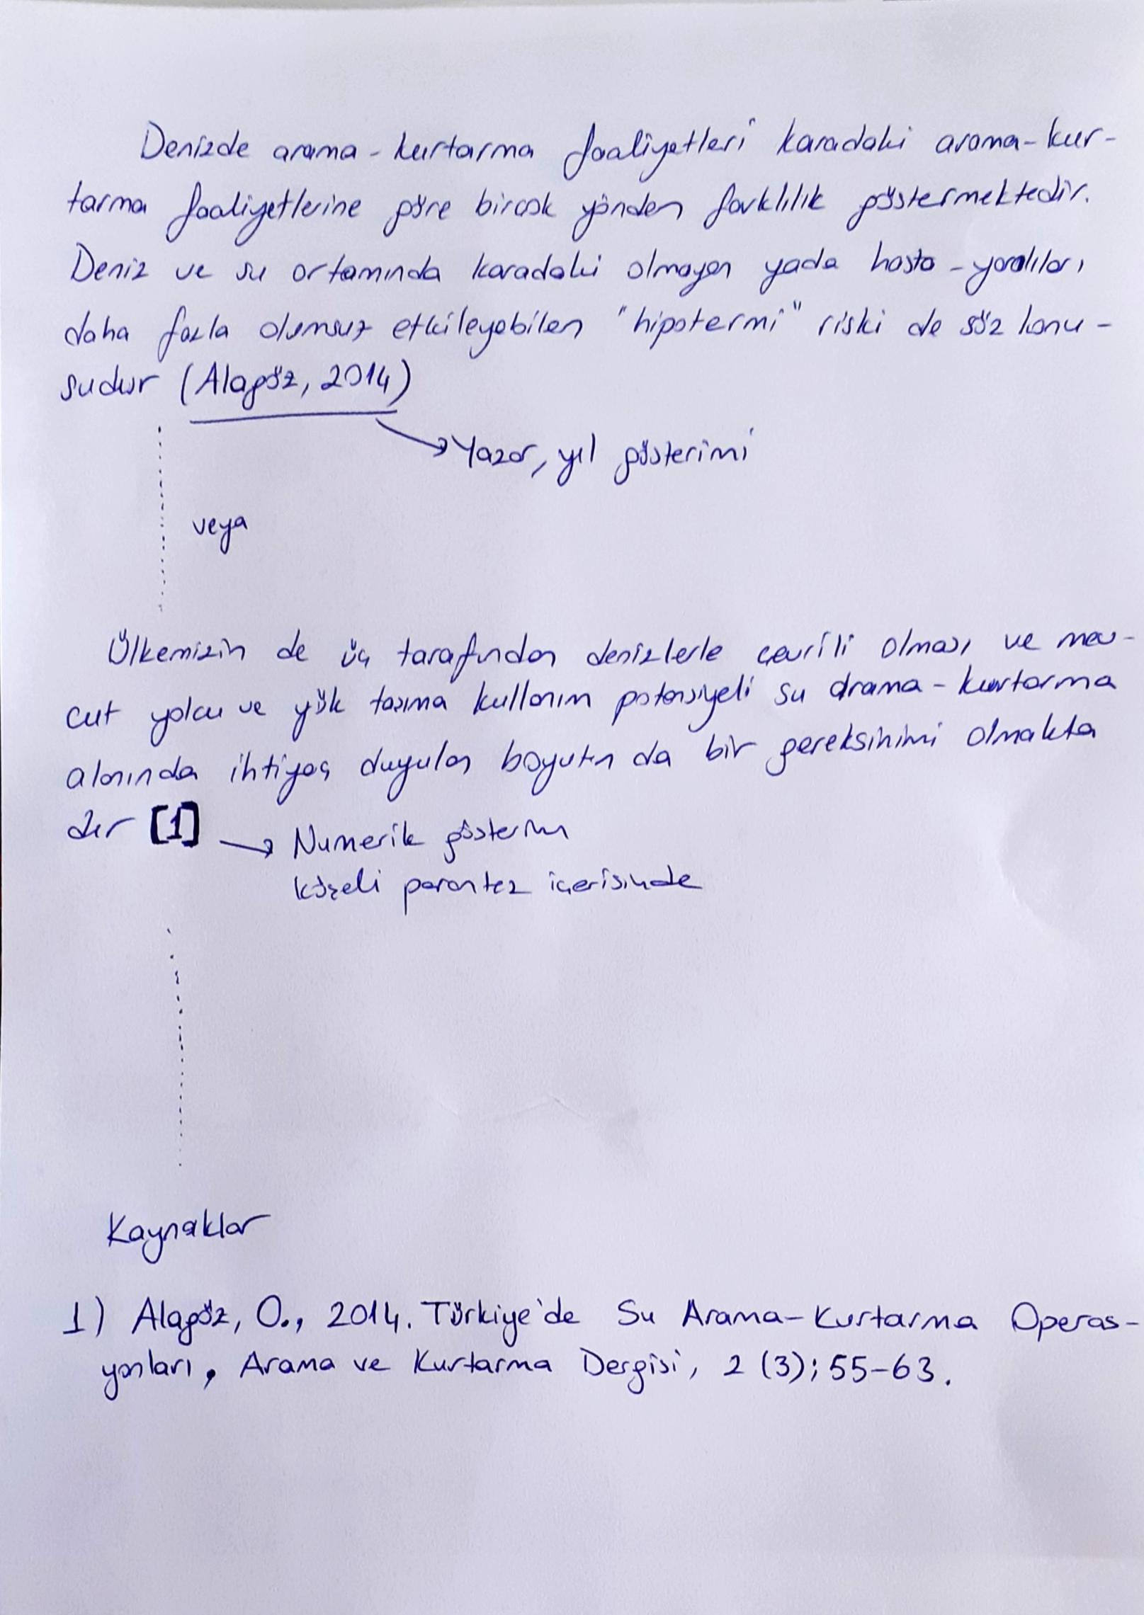
T.C
TEKİRDAĞ NAMIK KEMAL ÜNİVERSİTESİ
Sağlık Yüksekokulu Acil Yardım ve Afet Yönetimi Bölümü

ÖRNEK STAJ RAPORU

Staj raporunu gerektiği kadar çoğaltabilirsiniz…

